**新城街道办事处副主任、辖区包联领导、辖区包联干部边鑫莅临水域蓝湾社区督导疫苗接种推进工作**

为进一步推进辖区60岁以上老人以及3-11周岁儿童新冠疫苗应接尽接工作，4月30日上午，新城街道办事处副主任、辖区包联领导边鑫莅临水域蓝湾社区督导疫苗接种推进工作，新城街道包联干部、水域蓝湾社区工作人员全体工作人员节日期间扎实推进新冠疫苗接种及外地返通人员排查工作。街道包联干部带领居民前往卫生服务中心接种疫苗，并通过积极宣传家属接受94岁老人接种疫苗，社区将联合医疗部门通过上门服务完成疫苗接种。

下一步，水域蓝湾社区将继续加快推进辖区60岁以上老人以及3-11周岁儿童新冠疫苗接种工作，强化疫情防控机制建立，筑牢全民“防疫网”。

水域蓝湾社区

2022年4月30日

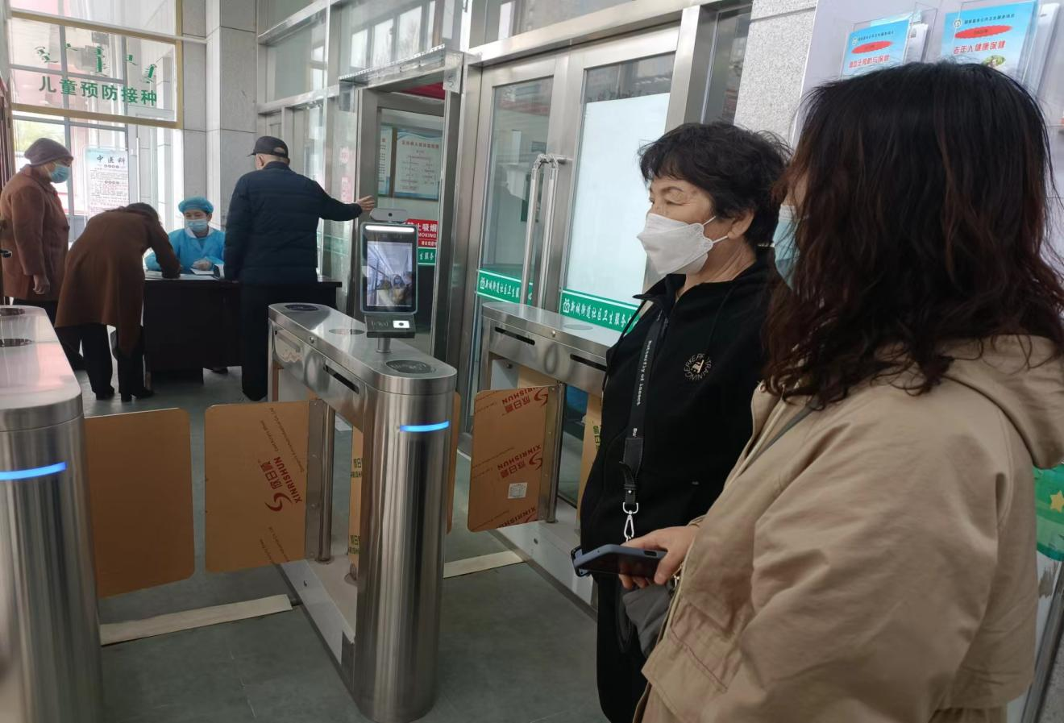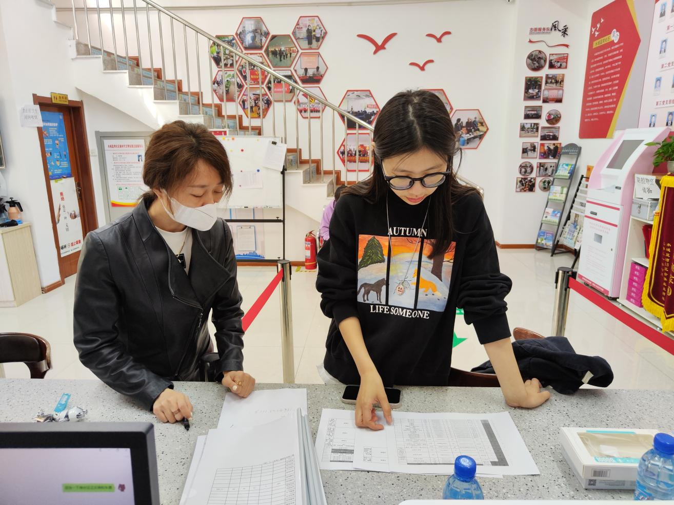影像资料：  
图一：新城街道办事处副主任、辖区包联领导边鑫莅临水域蓝湾社区督导疫苗接种推进工作

图二：新城街道办事处副主任、辖区包联领导边鑫莅临水域蓝湾社区督导疫苗接种推进工作